Albert Einstein
Albert Einstein war ein berühmter und bedeutender Physiker. Er wurde 1879 in Ulm geboren und stammte aus einer jüdischen Familie. Seine Eltern zogen nach München, wo Albert eine Schwester bekam. Er beendete die Schule mit 14 Jahren und zog mit seinen Eltern nach Mailand, bevor er an die Universität in der Schweiz ging. Dort erhielt er den Schweizer Pass und später auch den österreichischen Pass. 1912 zog er nach Berlin und wurde Bürger Preußens und des Deutschen Reichs. Wegen der nationalsozialistischen Regierung gab er seinen deutschen Pass ab und erhielt 1940 die US-amerikanische Staatsbürgerschaft. Er starb 1955 in den USA.
Albert Einsteins größte Entdeckung war die Relativitätstheorie, die in vielen Bereichen zahlreiche Impulse setzte und ihn zu Weltruhm brachte. Er wurde für sein Engagement für Frieden und Völkerverständigung geachtet und eine amerikanische Zeitschrift wählte ihn zum 'Mann des 20. Jahrhunderts'. Sein Name ist heute noch in Form des chemischen Elements Einsteinium bekannt.

Meine Notizen
...

___________________________________________________________________

___________________________________________________________________

___________________________________________________________________

___________________________________________________________________

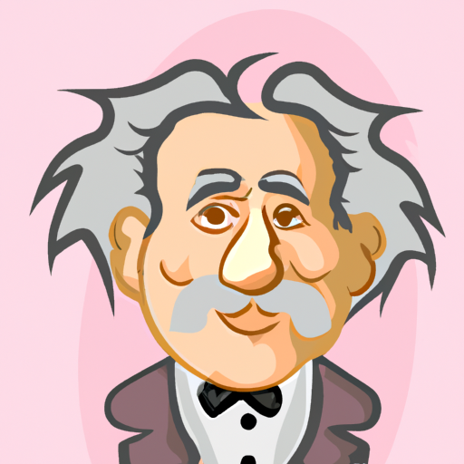 | Name  Albert Einstein
Geboren
14. März 1879
Geburtsort
Ulm, Deutschland
Leben
Geboren 1879 in Ulm, Familie zog 1880 nach München, bekam eine Schwester, dann nach Italien umgesiedelt, Schulzeit in der Schweiz, besaß Schweizer und Österreichische Bürgerrechte, gab deutschen Pass vor Zweitem Weltkrieg ab, erhielt US amerikanische Staatsbürgerschaft, lebte 1940 in den USA, starb 1955 in den USA
Arbeit
Forscher, Physiker, Mit 21 Fachlehrer für Mathematik und Physik, Nutzte seine Bekanntheit für Völkerverständigung und Frieden
Leistung
Erhielt 1922 den Nobelpreis für Physik, lange nach seinem Tod wählte eine amerikanische Zeitschrift Einstein zum „Mann des 20. Jahrhunderts“, Das chemische Element Einsteinium trägt seinen Namen, in Bern gibt es zwei Museen, die an ihn erinnern
Berühmt für
Einsteins wichtigstes Werk war die Relativitätstheorie. Sie ist so unglaublich, dass selbst viele große Physiker aus Einsteins Zeit sie zunächst für Unsinn hielten. Heute kennt man aber viele Beweise für die Richtigkeit dieser Theorie.

Name

Geboren

Geburtsort

Leben

Arbeit

Leistung

Berühmt für

Beantworte die Fragen

Frage 1: Was war Albert Einsteins berühmteste Entdeckung?
Das Periodensystem Die Schwerkraft Die Relativitätstheorie

Frage 2: Aus welchem Land stammt Albert Einstein ursprünglich?
Deutschland USA Schweiz

Frage 3: Wo ist Albert Einstein gestorben?
In der Schweiz In den USA In Deutschland

Frage 4: Was ist nach Albert Einstein benannt?
Ein chemisches Element Ein Planet Ein Berg

